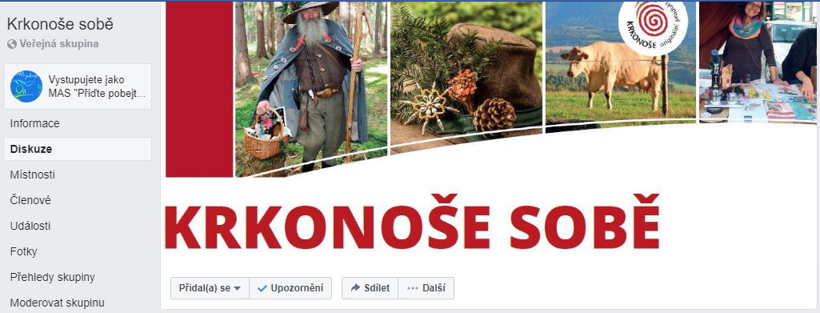
FB SKUPINA KRKONOŠE SOBĚ
MAS Krkonoše, z.s. a MAS „Přiďte pobejt!“ z. s. společně vytvořily FB skupinu @Krkonosesobe s cílem podpořit zaměstnanost a místní ekonomiku v našem krásném regionu Krkonoš a Podkrkonoší.
TENTO PROSTOR SLOUŽÍ PRO SETKÁNÍ MÍSTNÍCH PODNIKATELŮ / PODNIKŮ, NABÍZEJÍCÍCH VOLNÉ POZICE A LIDÍ, KTEŘÍ HLEDAJÍ PRÁCI ČI BRIGÁDU.
Neváhejte a přidejte se k nám do skupiny. Napište, koho hledáte či jakou práci sháníte. Zkuste být ve svých požadavcích co nejvíce konkrétní. Věříme, že díky této stránce pomůžeme najít přesně to, co hledáte.

